
Začínáme s programem LibreOffice

Kapitola 2
Nastavení LibreOffice
Choosing options to suit the way you work

Autorská práva
Tento dokument je duševním vlastnictvím skupiny LibreOffice Documentation Team Copyrigh © 2020. Přispěvatelé jsou uvedeni níže. Dokument lze šířit nebo upravovat za podmínek licence GNU General Public License (https://www.gnu.org/licenses/gpl.html), verze 3 nebo novější nebo the Creative Commons Attribution License (https://creativecommons.org/licenses/by/4.0/), verze 4.0 nebo novější.
Všechny ochranné známky uvedené v této příručce patří jejich vlastníkům.

Přispěvatelé
This book is updated from Getting Started with LibreOffice 6.0.

Pro toto vydání
Jean Hollis Weber | Steve Fanning | Kees Kriek

Pro předchozí vydání
Paul Figueiredo | Dave Barton | Amanda Labby
Jorge Rodriguez | Olivier Hallot | Jean Hollis Weber
John A Smith | Martin Saffron | Hazel Russman
Ron Faile Jr. | Steve Schwettman

Zpětná vazba
Připomínky a náměty k tomuto dokumentu posílejte v angličtině do e-mailové konference dokumentačního týmu na adresu: documentation@global.libreoffice.org.
- Poznámka:
Všechno, co do e-mailové konference pošlete, včetně e-mailové adresy a dalších osobních informací uvedených ve zprávě, bude veřejně viditelné bez možnosti smazání.

Datum vydání a verze programu
Anglický originál byl vydán v lednu 2020. Kniha je určena pro LibreOffice 6.4.

Používání LibreOffice na systému macOS
Některé klávesové zkratky a položky nabídek jsou v systému macOS jiné než v systémech Windows a Linux.. V následující tabulce jsou uvedeny nejdůležitější rozdíly, které se týkají informací v této knize. Podrobnější seznam se nachází v nápovědě k aplikaci.
Windows nebo Linux | Ekvivalent pro macOS | Význam
Nabídka Nástroje > Možnosti | LibreOffice > Předvolby | Otevře nastavení s možnostmi
Klepnutí pravým tlačítkem | Control+klepnutí a/nebo klepnutí pravým tlačítkem v závislosti na operačním systému počítače | Otevře se místní nabídka
Ctrl (Control) | ⌘ (Command) | Používá se i s jinými klávesami
F5 | Shift+⌘+F5 | Otevřete Navigátor
F11 | ⌘+T | Otevře postranní lištu Styly

Obsah
Autorská práva 2
Přispěvatelé 2
Pro toto vydání 2
Pro předchozí vydání 2
Zpětná vazba 2
Datum vydání a verze programu 2
Používání LibreOffice na systému macOS 2
Úvod 4
Volba možností pro celý balík LibreOffice 4
Uživatelské údaje 5
Obecné 5
Zobrazit 6
Tisk 9
Cesty 9
Písma 10
Zabezpečení 11
Možnosti zabezpečení a varování 13
Přizpůsobení 13
Barvy aplikací 14
Zpřístupnění 14
Pokročilé možnosti 15
Online aktualizace 16
OpenCL 17
Nastavení možností pro načítání a ukládání dokumentů 17
Obecné 17
Vlastnosti VBA 19
Microsoft Office 19
HTML kompatibilita 20
Volba jazykových nastavení 22
Instalací požadovaných slovníků 22
Změnou některých místních a jazykových nastavení 22
Volba možností kontroly pravopisu 24
Kontrola anglických vět 25
Kontrola gramatiky 25
Interpunkce 26
Ostatní 26
Kontrola vět ostatních jazyků 26
Volba možností Internetu 26
Nastavení automatických oprav v LibreOffice 27

Úvod
This chapter briefly presents some of the setup options found under Tools > Options on the Menu bar (LibreOffice > Preferences on macOS). Additional options, and more details about the ones given here, are covered in the Help.
- Tip
Many options are intended for power users and programmers. If you don’t understand what an option does, it’s usually best to leave it on the default setting unless instructions in this book recommend changing the setting.

Choosing options for all of LibreOffice
Tato část popisuje některá nastavení, která ovlivňují všechny součásti balíku LibreOffice. Informace o zbývajících nastaveních se nachází v nápovědě LibreOffice.
Click Tools > Options (LibreOffice > Preferences on macOS). The list in the left-hand box of the Options – LibreOffice dialog varies depending on which component of LibreOffice is open. Ilustrace v této kapitole zobrazují seznam, po otevření z textového dokumentu v programu Writer. If you are using a version of LibreOffice other than US English, some field labels may be different from those shown in the illustrations.
Click the expansion symbol (+ or triangle) next to LibreOffice. A list of subsections drops down. Select an item in the list to display the relevant page on the right-hand side of the dialog.
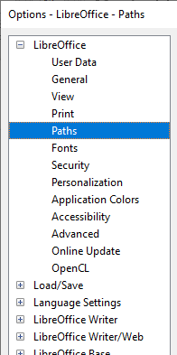Obrázek 1: Možnosti LibreOffice
- Poznámka
The Reset button, located in the lower right of the full Options dialog, resets the values on that page to the values that were in place when you opened the dialog. It may be called Revert on some installations.

Uživatelské údaje
Because LibreOffice can use the name or initials stored in the LibreOffice – User Data page for several things – including document properties (‘created by’ and ‘last edited by’ information), the name of the author of comments and changes, and the sender address in mailing lists – you will want to ensure that the correct information appears here.
Fill in the form, or amend or delete any existing information. If you do not want user data to be part of the document’s properties, deselect Use data for document properties.
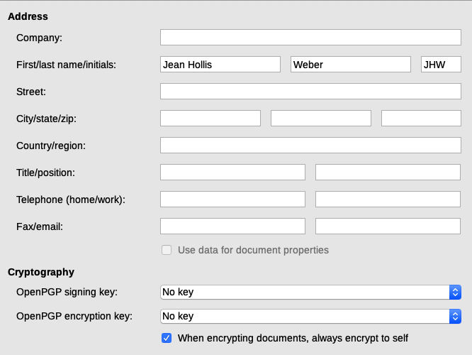Figure 2: User Data dialog
In the Cryptography section, you can set the preferred public key for OpenPGP encryption and digital signature. These preferred keys will be pre-selected in the key selection dialog when you sign or encrypt a document (see Chapter 10, Printing, Exporting, Emailing, and Signing Documents).

Obecné
The options on the LibreOffice – General page (Figure 3) are described below.
Nápověda - Rozšířené tipy
When Extended tips is active, a brief description of the function of a particular icon or menu command or a field on a dialog appears when you hold the mouse pointer over that item.
Help – Show “No offline help installed” popup
Deselect to disable this popup dialog when you select Help, if offline help is not installed.
Help – Show “Tip of the Day” dialog on start-up
Deselect to disable the “Tip of the Day” dialog. You can also disable this from the dialog.
Open/Save Dialogs – Use LibreOffice dialogs
Select this option to use the Open and Save dialogs supplied with LibreOffice. Deselect to use the standard Open and Save dialogs for your operating system. This book uses the LibreOffice Open and Save dialogs in illustrations.
Document Status – Printing sets “document modified” status
Pokud je zaškrtnuta tato možnost, datum tisku dokumentu se zaznamená jako změna vlastností dokumentu. Při pozdějším zavírání dokumentu proto budeme vyzváni k uložení dokumentu, i když jsme neprovedli žádné změny.
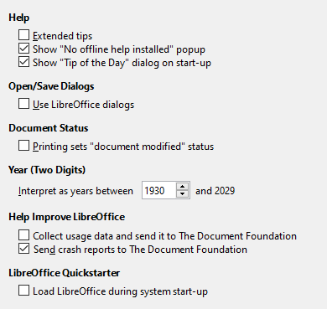Figure 3: Setting general options for LibreOffice
Year (Two Digits)
Určuje, jak bude interpretován rok zadaný dvěma číslicemi. Pokud například nastavíme hodnotu 1930 a zadáme v dokumentu datum 1. 1. 30 nebo pozdější, bude interpretován jako 1. leden roku 1930 nebo pozdějšího roku. „Dřívější“ datum bude interpretován jako rok následujícího století, tedy 1. 1. 20 bude interpretováno jako 1. leden 2020.
Pomoc při zlepšování LibreOffice – Shromažďovat údaje o používání programu a odesílat je The Document Foundation
Pro pomoc při zlepšení použitelnosti softwaru, odesílá data o použití do The Document Foundation. Data o použití jsou zaslána anonymně a nepřenáší žádný obsah dokumentu, pouze používané příkazy.
Help Improve LibreOffice – Send crash reports to The Document Foundation
(Windows only.) If this option is selected, the Error Report Tool starts automatically when a program crash occurs. The tool gathers all necessary information that can help the program developers to improve the code. You can include some additional information that may help the developers to localize the error. For more information, see the Help.
LibreOffice Quickstarter – Load LibreOffice during system start-up
When this option is selected, the necessary library files are loaded when the computer is started, resulting in a shorter startup time for LibreOffice components. The old menu in the system tray is no longer used. Not available on macOS.

Zobrazit
The options on the LibreOffice – View page affect how the document window looks and behaves. Některé z možností jsou popsány níže, obrázek 4. Nastavíme je podle svých osobních preferencí. Some of the available options vary with your computer’s operating system; the figure below shows the options on Windows 10.
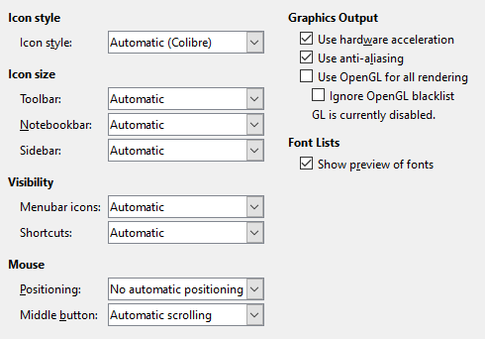Figure 4: Choosing View options for LibreOffice applications
Icon style
This box specifies the icon style used in toolbars and dialogs. The Automatic option uses an icon set compatible with your operating system and choice of desktop. Several other icon sets are available: Colibre, Breeze, Breeze Dark, Elementary, Karasa Jaga, Sifr, Sifr Dark, and Tango. You can add other icon sets using extensions; see Chapter 14, Customizing LibreOffice.
Icon size – Toolbar, Notebookbar, Sidebar
This box specifies the display size of toolbar icons (Automatic, Small, Large). Možnost Automaticky znamená, že se použije hodnota z nastavení operačního systému. The toolbars, sidebar, and notebookbar (tabbed, grouped, and contextual versions) can have different settings.
Visibility – Menubar icons, Shortcuts
You can choose to hide or show icons as well as text on Menu bar and context menu items.
Mouse – Positioning
Určuje, zda a jak se do nově otevřených dialogových oken umisťuje kurzor myši.
Mouse – Middle button
Defines the function of the middle mouse button (if present).
- Automatic scrolling – dragging while pressing the middle mouse button shifts the view.
- Paste clipboard – pressing the middle mouse button inserts the contents of the “Selection clipboard” at the cursor position.
„Schránka výběru“ je nezávislá na běžné schránce, kterou používáme pomocí Úpravy > Kopírovat/Vyjmout/Vložit nebo jim odpovídajícím klávesovým zkratkám. Schránka a „schránka výběru“ mohou mít současně různý obsah.
Funkce | Schránka | Schránka výběru
Kopírovat obsah | Úpravy > Kopírovat Ctrl+C | Výběr textu, tabulky nebo objektu.
Vložit obsah | Úpravy > Vložit Ctrl+V vloží obsah na pozici kurzoru. | Klepnutí prostředního tlačítka myši vloží obsah na pozici ukazatele myši.
Vložit do jiného dokumentu | Nemá vliv na obsah schránky. | Obsahem schránky výběru je naposledy označený výběr.
Graphics Output – Use hardware acceleration
Pro urychlení zobrazování obrázků se přímo využijí hardwarové možnosti grafického karty. Tato možnost není podporována ve všech operačních systémech nebo distribucích balíku LibreOffice.
Graphics Output – Use anti-aliasing
Povolí nebo zakáže vyhlazování, díky čemuž se bude většina grafických objektů zobrazovat hladší a s menším počtem artefaktů. Tato možnost není podporována ve všech operačních systémech nebo distribucích balíku LibreOffice.
- Tip
Vyhlazování se po změně nastavení uplatní, pokud stisknutím Shift+Ctrl+R obnovíme zobrazení aktuálního dokumentu.
Graphics Output – Use OpenGL for all rendering
Povolí nebo zakáže použít 3D grafický jazyk OpenGL. Tato možnost není podporována ve všech operačních systémech nebo distribucích balíku LibreOffice.
Graphics Output – Ignore OpenGL blacklist
Vynutí použít OpenGL i v případě, že je v seznamu zakázaných grafických zařízení. Zařízení je na seznamu, pokud je chybové, nebo se vykresluje s nízkou kvalitou. Tato možnost není podporována ve všech operačních systémech nebo distribucích balíku LibreOffice.
Seznam písem - Zobrazit náhled písem
Způsobí, že seznam písem bude vypadat jako na obrázku 5 vlevo, kde je název písma zároveň i jeho náhledem. Není-li možnost zaškrtnuta, zobrazí se pouze seznam s názvy písem bez jejich formátování (obrázek 5 vpravo). V seznamu jsou uvedena písma, která jsou nainstalována v systému. Fonts which are tuned for use with a specific script, such as Arabic, Hebrew, Malayalam, and so on, show an additional preview of some sample text in the target script.
Font lists – Screen font anti-aliasing
(Není k dispozici v systému Windows.) Tuto možnost vybereme, chceme-li, aby se text zobrazoval vyhlazený. Zadáme nejmenší velikost písma, při které se již má vyhlazování použít.
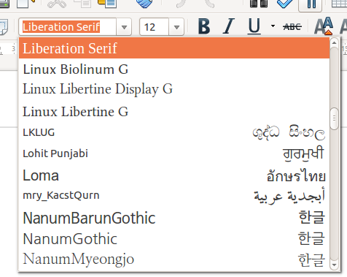 | 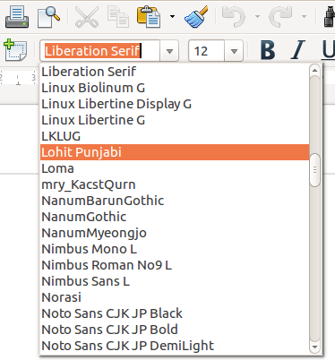
Obrázek 5: Seznam písem (vlevo) s náhledem, (vpravo) bez náhledu

Tisk
On the LibreOffice – Print page, you can set the print options to suit your default printer and your most common printing method. Většina možností nepotřebuje další vysvětlení.
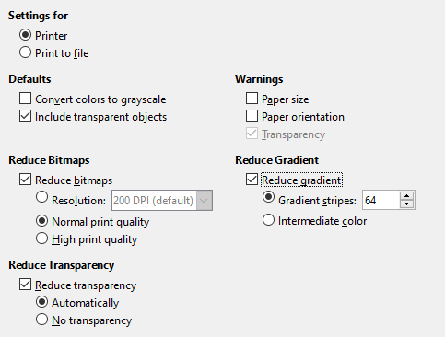Figure 6: Choosing general printing options for all components
In the Warnings section, you can choose whether to be warned if the paper size or orientation specified in your document does not match the paper size or orientation available for your printer. Takové nastavení může pomoci zejména tehdy, pokud pracujeme s dokumenty vytvořenými v zemích, v nichž se používá odlišná standardní velikost papíru.
- Tip
Rozdíl v nastavené a používané velikosti papíru je nejčastější příčinou toho, že je text nahoře, dole nebo po stranách oříznut nebo že tiskárna odmítne dokument vytisknout.
- Poznámka
Linux installations have an extra option (not shown in Figure 6): PDF as Standard Print Job Format. Výběrem této možnosti změníme vnitřní formát tiskové úlohy z formátu PostScript na formát PDF. Tento formát má oproti PostScriptu řadu výhod. For more information, see https://www.linuxfoundation.org/collaborate/workgroups/openprinting/pdf_as_standard_print_job_format
Zrušením výběru této volby se stane výchozím tiskovým formátem opět Postscript.

Cesty
On the LibreOffice – Paths page, you can change the location of files associated with, or used by, LibreOffice to suit your working situation. For example, you might want to store documents by default somewhere other than My Documents.
To make changes, select an item in the list shown in Figure 7 and click Edit. On the Select Paths dialog (not shown; may also be titled Edit Paths), add or delete folders as required, and then click OK to return to the Options dialog. Some items can have at least two paths listed: the User Path is to a user-specific folder (normally on the user’s personal computer) and the Internal Path is to a shared folder where LibreOffice is installed (which might be on a network).
- Tip
You can use the entries on the LibreOffice – Paths page to compile a list of files, such as those containing AutoText, that you need to back up or copy to another computer.
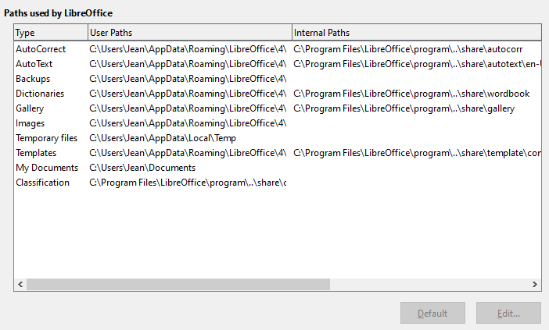Figure 7: Viewing the paths of files used by LibreOffice

Písma
Pro každé písmo, které by se mohlo v dokumentu objevit, můžeme definovat náhrady. Pokud od někoho dostaneme dokument používající písma, která v operačním systému nemáme, LibreOffice je nahradí jinými. Při tom můžeme upřednostnit jiná, než jaká použije program.
- Poznámka
These choices do not affect the default font for your documents. To do that, you need to change the default template for documents, as described in Chapter 3, Using Styles and Templates.
On the LibreOffice – Fonts page:
- Zaškrtneme možnost Použít tabulku náhrad.
- V poli Písmo vybereme nebo zadáme název písma, které se má nahradit. (Pokud ho v systému nemáme, tak se v rozbalovacím seznamu nezobrazí, a proto je potřeba jeho název zadat.).
- V poli Nahradit za vybereme vhodné písmo ze seznamu písem nainstalovaných na počítači.
- Click on the tick icon to the right of the Replace with box. V textovém poli pod vstupními poli se zobrazí nový řádek se zadanými údaji. Select Always to replace the font, even if the original font is installed on your system. Select Screen only to replace the screen font only and never replace the font for printing. The results of combining these selections are given in Table 1.
- V dolní části okna můžeme změnit typ a velikost písma, kterým se zobrazuje zdrojový kód, například HTML nebo Basic (v makrech).
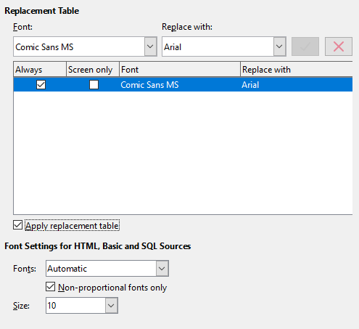Obrázek 8: Definování náhrady písma jiným písmem
Tabulka 1. Význam nastavení náhrady písem
Zaškrtávací pole Vždy | Zaškrtávací pole Jen obrazovka | Nahrazení
zaškrtnuto | nezaškrtnuto | Písmo se nahradí na obrazovce i při tisku, i když je písmo nainstalováno.
zaškrtnuto | zaškrtnuto | Písmo se nahradí jen na obrazovce, i když je nainstalováno.
nezaškrtnuto | zaškrtnuto | Písmo se nahradí jen na obrazovce, pokud není nainstalováno.
nezaškrtnuto | nezaškrtnuto | Písmo se nahradí na obrazovce i při tisku, pouze pokud není nainstalováno.

Zabezpečení
Use the LibreOffice – Security page to choose security options for saving documents and for opening documents that contain macros.
Security Options and Warnings
Pokud zaznamenáváme změny, ukládáme více verzí dokumentu nebo pokud do dokumentu vkládáme skryté informace nebo poznámky a současně nechceme, aby je jeho příjemci viděli, můžeme nastavit upozornění, které nám připomene že je máme odstranit, nebo můžeme nastavit, aby LibreOffice některé z nich odstranil automaticky. Je třeba vzít v úvahu, že většina těchto informací (pokud je neodstraníme) se při ukládání uchovává v souboru, ať už jde o výchozí formát OpenDocument nebo o jiné formáty včetně PDF.
Klepnutím na tlačítko Možnosti otevřeme nové dialogové okno s dalšími volbami (obrázek 10). Více informací se nachází v části „Možnosti zabezpečení a varování” na straně 13.
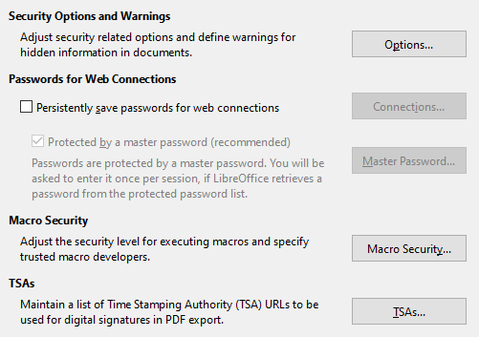Obrázek 9: Volba možností zabezpečení pro otevírání a ukládání dokumentů
Hesla pro připojení k webu
Můžeme zadat hlavní heslo, které umožní snadno přistupovat k webovým stránkám, které vyžadují uživatelské jméno a heslo. LibreOffice bude bezpečně ukládat všechna hesla, které použijeme pro přístup k souborům z webových serverů. Abychom hesla ze seznamu získali, je potřeba zadat hlavní heslo.
Zabezpečení maker
Klepnutím na tlačítko Zabezpečení maker otevřeme dialogové okno Zabezpečení maker, kde můžeme nastavit úroveň ochrany při spouštění maker a zadat důvěryhodné zdroje dokumentů.
Cesta pro certifikáty
Uživatelé mohou pomocí LibreOffice elektronicky podepisovat dokumenty. Elektronický podpis vyžaduje osobní podpisový certifikát. Většina operačních systémů umožňuje vygenerování certifikátu s vlastním podpisem. Osobní certifikát vydaný nezávislou agenturou (po ověření identity jednotlivce) je však věrohodnější než certifikát podepsaný sebou samým. LibreOffice neposkytuje bezpečný způsob ukládání certifikátů, ale umožňuje přístup k certifikátům, které byly uloženy pomocí jiných programů. Klepneme na tlačítko Certifikát a zvolíme požadované úložiště certifikátů. Not available on Windows; LibreOffice uses the default Windows location for storing and retrieving certificates.
TSAs – autority časových razítek
You can optionally select a Time Stamping Authority (TSA) URL for PDF documents created by LibreOffice. Recipients of PDF documents with a trusted timestamp can verify when the document was digitally or electronically signed, as well as verify that the document was not altered after the date the timestamp vouches for.

Možnosti zabezpečení a varování
Most of the options on the Security Options and Warnings dialog (Figure 10) should be self-explanatory.
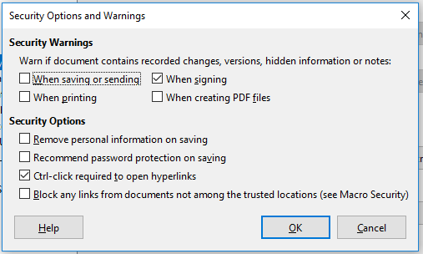Figure 10: Security Options and Warnings dialog
Odstranit při ukládání osobní informace
Pokud zaškrtneme tuto možnost, při ukládání se z vlastností souboru vždy odstraní uživatelské údaje. Pokud tyto údaje chceme z určitých dokumentů odstranit ručně, zaškrtnutí této možnosti zrušíme.
Ctrl-click required to open hyperlinks
Jako výchozí chování je v LibreOffice nastaveno, že pro otevírání odkazů je třeba použít kombinaci Ctrl+klepnutí (levým tlačítkem myši). Mnoha uživatelům při tvorbě a úpravách dokumentu totiž vyhovuje, když jim náhodné klepnutí odkaz neotevře. Chceme-li, aby se v LibreOffice odkazy otevíraly jen obyčejným klepnutím, zaškrtnutí této možnosti zrušíme.

Přizpůsobení
You can customize the overall appearance of LibreOffice with themes.
On the LibreOffice – Personalization page, select Preinstalled Theme and then click on a theme thumbnail and click Apply. Po chvíli se vzhled LibreOffice změní.
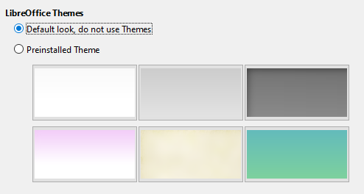Figure 11: Selecting a preinstalled theme

Barvy aplikací
Při psaní a úpravě textu, vkládání dat a zejména při úpravě rozložení stran může pomoci, pokud jsou zobrazeny okraje stránek (textu), okraje tabulek a sekcí (v textových dokumentech), zalomení stran v programu Calc, čáry mřížky v programech Draw a Writer a další prvky. Kromě toho můžeme upřednostňovat jiné barvy pro komentáře, stínování polí apod., než jaké jsou v LibreOffice výchozí.
On the LibreOffice – Application Colors page (Figure 12), you can specify which items are visible and the colors used to display various items.
- Chceme-li zobrazit nebo skrýt prvky jako například hranice textu, zaškrtneme nebo zrušíme zaškrtnutí pole vedle názvu prvku.
- To change the default colors for items, click the down-arrow in the Color setting column by the name of the item and select a color from the list box. Seznam dostupných barev lze změnit výběrem jiné dostupné palety.
- To save your color changes as a color scheme, click Save, type a name in the Name of color scheme box in the popup dialog (not shown), and then click OK.
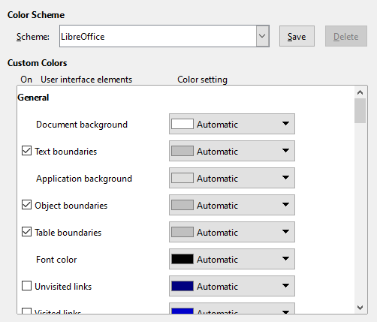Figure 12: Showing or hiding text, object, and table boundaries

Zpřístupnění
Accessibility options include whether to allow animated graphics or text, some options for high contrast display, and a way to change the font for the LibreOffice user interface.
Podpora zpřístupnění využívá běhové prostředí jazyka Java, které umožňuje komunikaci s asistenčními nástroji. Možnosti Podpora pro asistenční nástroje není dostupná ve všech instalacích LibreOffice. Více informací se nachází v nápovědě programu v části Asistenční pomůcky v LibreOffice.
Vybereme nebo zrušíme výběr možností podle potřeby.
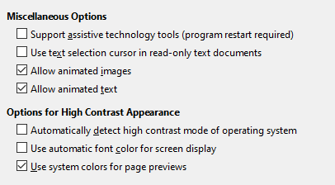Figure 13: Choosing accessibility options

Pokročilé
LibreOffice needs Java to run several wizards, the Mediawiki Publisher (if available; see page 26), and some functions in the Base component.
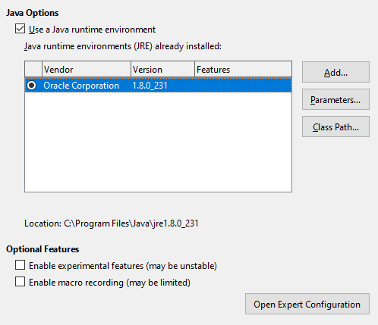Figure 14: Choosing a Java runtime environment
Možnosti jazyka Java
If you install or update a Java Runtime Environment (JRE) after you install LibreOffice, or if you have more than one JRE installed on your computer, you can use the LibreOffice – Advanced options page to choose the JRE for LibreOffice to use.
If LibreOffice finds one or more JREs on your computer, it will display them in the large box. You can then choose one of the JREs listed.
If you are a system administrator, programmer, or other person who customizes JRE installations, you can use the Parameters and Class Path dialogs (reached using the buttons in the Java Options area) to specify this information.
Optional Features
Enable experimental features (may be unstable)
Select this option to enable features that are not yet complete or contain known bugs. Seznam těchto vlastností se pro různé verze liší.
Enable macro recording (may be limited)
Zaškrtnutím této možnosti povolíme záznam maker s jistými omezeními. Není podporováno otevírání oken, přepínání mezi okny, a záznam v jiném okně než ve kterém záznam začal. Only actions relating to document contents are recordable, so changes in options or customizing menus are not supported. Více informací o záznamu maker se nachází v kapitole 13 Začínáme s makry.
Open Expert Configuration
Většina uživatelů tato nastavení nevyužije. Click this button to open a new dialog in which you can fine-tune the LibreOffice installation. The dialog offers detailed configuration options for many aspects of LibreOffice’s appearance and performance. Po poklepání na položku můžeme zadat požadovanou hodnotu nastavení.
- Upozornění
Dialogové okno Expertní nastavení umožní přístup, úpravy a ukládání předvoleb konfigurace, které mohou učinit uživatelský profil LibreOffice nestabilní, nekonzistentní či dokonce nepoužitelný.

Online Update
On the LibreOffice – Online Update page (Figure 15), you can choose whether and how often to have the program check the LibreOffice website for program updates. If the Check for updates automatically option is selected, an icon appears at the right-hand end of the menu bar when an update is available. Klepnutím na tuto ikonu otevřeme dialogové okno, ve kterém můžeme aktualizaci stáhnout.
Pokud je zaškrtnuta možnost Automaticky stáhnout aktualizace, po klepnutí na tuto ikonu začne stahování. Chceme-li změnit umístění staženého souboru, klepneme na tlačítko Změnit v okně správce souborů vybereme požadovanou složku.
If the Send OS version and basic hardware information option is selected, information about the computer architecture and operating system will be sent to the server for statistics collection.
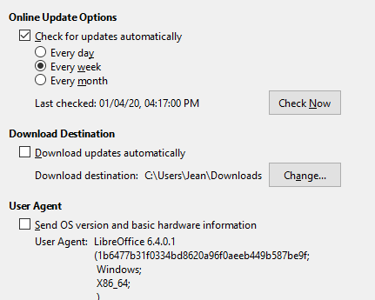Figure 15: Online update options

OpenCL
OpenCL (Open Computing Language) je softwarová architektura, použitá k psaní programů, které jsou spuštěny na různých procesorech, jako je CPU a GPU (graphics processing unit), grafické karty. S povoleným OpenCL, můžeme těžit z velmi rychlých číselných výpočtů prováděných v GPU, což je užitečné zejména u velkých tabulek s rozsáhlými výpočty. Pro použití této funkce musí ovladač grafické karty podporovat OpenCL.

Nastavení možností pro načítání a ukládání dokumentů
Možnosti načítání a ukládání můžeme nastavit tak, aby vyhovovaly našemu způsobu práce.
Pokud není dialogové okno Možnosti otevřené, zvolíme v hlavní nabídce Nástroje > Možnosti. Následně klepneme na značku rozbalení (ve tvaru znaménka + nebo trojúhelníku) vlevo od Načítání/ukládání.

Obecné
Most of the choices on the Load/Save – General page are familiar to users of other office suites. Níže jsou proto popsány pouze některé položky.
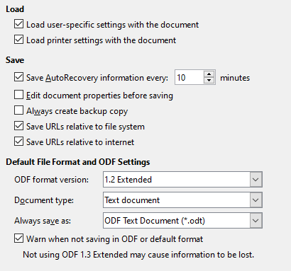Figure 16: Choosing Load and Save options
S dokumentem načíst nastavení specifická pro uživatele
Některá nastavení dokumentů LibreOffice se načtou ze systémových nastavení uživatele. Pokud uložíme dokument, tato nastavení se uloží spolu s ním. Zaškrtneme-li tuto možnost, při načítání dokumentů bude nastavení uložené v dokumentu ignorováno a upřednostní se nastavení z operačního systému.
Některá nastavení se však načítají ze systému, i když tato možnost není zaškrtnuta:
- Print settings
- název faxu
- nastavení vzdálenosti odstavců od textových tabulek
- nastavení automatické aktualizace odkazů, funkčních polí nebo grafů
- nastavení pro práci s asijskými typy písma.
The following setting is always loaded with a document, whether or not this option is marked:
- Data source linked to the document and its view
Pokud toto nastavení není zaškrtnuto, nastavení z dokumentu budou upřednostněny před systémovým nastavením uživatele. For example, your choice (in the options for LibreOffice Writer) of how to update links is affected by the Load user-specific settings with the document option.
S dokumentem načíst nastavení tiskárny
Je-li tato možnost povolena, použije se nastavení tiskárny z dokumentu. Pokud takto načtené nastavení nezměníme v dialogovém okně Tisk, může se stát, že se dokument vytiskne na vzdálené tiskárně. Pokud je tato možnost zakázána, dokument se vytiskne na standardně používané tiskárně. S dokumentem se uloží nastavení aktuální tiskárny bez ohledu na to, zda je možnost zaškrtnuta.
Save AutoRecovery information every __ minutes
Zvolíme, zda se mají ukládat informace pro automatické obnovení souborů a v jakých časových intervalech. Tyto informace jsou pro LibreOffice nezbytné pro obnovení všech otevřených dokumentů v případě pádu programu. Pokud je tato možnost zaškrtnuta, obnova dokumentů po pádu bude jednodušší.
Před uložením upravit vlastnosti dokumentu
If you select this option, the Document Properties dialog pops up to prompt you to enter relevant information the first time you save a new document (or whenever you use Save As).
Vždy vytvořit záložní kopii
Při ukládání dokumentu vždy uloží předchozí verzi dokumentu jako záložní kopii. Při jejím ukládání se starší záložní kopie přepíše. Záložní kopie má příponu BAK. Zaškrtnutí této možnosti je doporučeno zejména v případě, kdy vytváříme rozsáhlé dokumenty.
URL ukládat relativně k systému souborů / Internetu
Use these options to select the default for relative addressing of URLs in the file system and on the Internet. Relativní adresy jsou možné pouze tehdy, je-li zdrojový a odkazovaný dokument na stejném disku.
Relativní adresa začíná vždy v adresáři, ve kterém se nachází aktuální dokument. Na rozdíl od toho absolutní adresa vždy začíná v kořenovém adresáři. Následující tabulka ukazuje rozdíl v syntaxi mezi relativními a absolutními adresami.
Příklady | Souborový systém | Internet
relativní | ../obrazky/obr.jpg | ../obrazky/obr.jpg
absolutní | file:///c|/pracovni/obrazky/obr.jpg | http://mujserver.cz/pracovni/obrazky/obr.jpg
Pokud zvolíme ukládání relativních adres, odkazy na obrázky nebo jiné objekty vložené do dokumentu budou představovat relativní cestu vzhledem k umístění v souborovém systému. V tomto případě nezáleží na tom, ve které části souborového systému se dokument a odkazované objekty nachází. Soubory budou nalezeny bez ohledu na umístění, pokud zůstanou na stejném disku nebo souborovém systému. To je důležité, pokud chceme daný dokument zpřístupnit na jiném počítači, na kterém může být zcela jiná struktura adresářů nebo může mít jiné označení disku. Relativní adresování se doporučuje i tehdy, chceme-li vytvořit adresářovou strukturu na internetovém serveru.
Pokud dáme přednost absolutním adresám, všechny odkazy na jiné soubory budou uloženy jako absolutní cesty na příslušném disku nebo souborovém systému. Výhoda této možnosti spočívá v tom, že takový dokument můžeme přemístit do jiné složky, přičemž odkazy zůstanou platné.
Default File Format and ODF Settings
Verze formátu ODF. LibreOffice ve výchozím nastavení ukládá dokumenty ve formátu OpenDocument (ODF) v rozšířené verzi 1.2. Ten na jedné straně nabízí lepší funkce, na druhé může způsobovat problémy se zpětnou kompatibilitou. Pokud soubor uložený v rozšířeném formátu ODF 1.2 otevřeme v editoru, který používá starší verze ODF (1.0/1.1), některé pokročilé vlastnosti se mohou ztratit. Dvěma nejvýznamnějšími příklady jsou křížové odkazy na záhlaví a formátování číslovaných seznamů. Pokud máme v úmyslu sdílet dokumenty s uživateli programů, které podporují pouze starší verze ODF, je třeba zvážit ukládání souborů ve verzi ODF 1.0/1.1
Document type. If you routinely share documents with users of Microsoft Office, you might want to change the Always save as attribute for documents to the Microsoft Office formats. Současné verze aplikace Microsoft Word však umožňují otevírat soubory .ODT, takže toto nastavení již možná není potřeba.

Vlastnosti VBA
Na stránce Vlastnosti VBA můžeme nastavit, zda se mají v dokumentech Microsoft Office, které otevíráme v LibreOffice, zachovat makra.
Pokud zaškrtneme Načíst kód Basic, umožníme tím v LibreOffice upravovat makra. Změněný kód se uloží v dokumentu ODF, ale nezachová se, pokud ho uložíme do formátu Microsoft Office.
Pokud zaškrtneme Uložit původní kód Basic, makra nebudou v LibreOffice spustitelná, budou však v nezměněné podobě ukládány do souborů ve formátech Microsoft Office.
Při importu souborů programů Microsoft Word nebo Excel, jejichž součástí je kód VBA, můžeme zaškrtnout možnost Spustitelný kód. Whereas normally the code is preserved but rendered inactive (if you inspect it with the Basic IDE you will notice that it is all commented), with this option the code is ready to be executed.
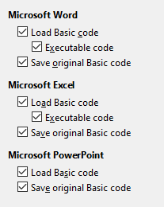Figure 17: Choosing Load/Save VBA Properties
Možnost Uložit původní kód Basic má přednost před Načíst kód Basic. Pokud jsou zaškrtnuté obě možnosti a zakomentovaný kód upravíme, při ukládání do formátů Microsoft Office se uloží původní kód VBA.
Chceme-li si být jisti, že jsme odstranili možné makroviry z dokumentu Microsoft Office, zaškrtnutí Uložit původní kód Basic zrušíme. Dokument bude uložen bez kódu jazyka Microsoft Basic.

Microsoft Office
On the Load/Save – Microsoft Office page (Figure 18), you can choose what to do when importing and exporting Microsoft Office OLE objects (linked or embedded objects or documents such as spreadsheets or equations).
The Embedded Objects section specifies how to import and export Microsoft Office OLE objects. These settings are valid when no Microsoft OLE server exists (for example, in UNIX) or when there is no LibreOffice OLE server ready for editing the OLE objects. If an OLE server is active for the embedded object, then the OLE server will be used to handle the object.
Pokud zaškrtneme možnost [L], Objekty OLE Microsoft se při načítání dokumentu formátu Microsoftu převedou na odpovídající objekty OLE LibreOffice („L“ značí „load“, anglicky „načíst“).
Pokud zaškrtneme možnost [S], objekty OLE LibreOffice se při ukládání dokumentu formátu Microsoft převedou na odpovídající objekty OLE Microsoft („S“ značí „save“, anglicky „uložit“). Linux installations may include selectable [S] options not shown in the illustration for the last three items.
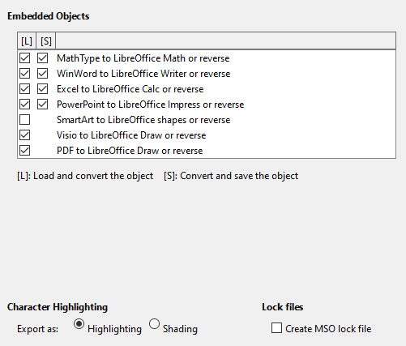Figure 18: Choosing Load/Save Microsoft Office options
Character Hightlighting – Export as
Microsoft Office has two character attributes similar to LibreOffice character background. Select the appropriate attribute (Highlighting or Shading) which you would like to use during export to Microsoft Office file formats.
Lock files – Create MSO lock file
LibreOffice can report which Microsoft Office user has locked a document by reading the lock files generated by MSO; and when the Create MSO lock file option is selected, LibreOffice will generate such files in addition to its own lock files, so MSO users can know who has locked a document.

HTML kompatibilita
Choices made on the Load/Save – HTML Compatibility page (Figure 19) affect HTML pages imported into LibreOffice and those exported from LibreOffice. Více informací se nachází v nápovědě programu pod heslem HTML dokumenty; import/export.
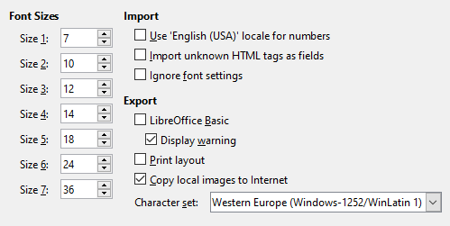Figure 19: Choosing HTML compatibility options
Font Sizes
V těchto polích určíme příslušné velikosti písma pro značky HTML <font size=”1”> až <font size=”7”>, pokud jsou v HTML stránkách použity. (Tyto značky však již stránky většinou nepoužívají.)
Import – Použít pro čísla nastavení 'Angličtina (USA)'
Když importujeme HTML stránku s čísly, znaky oddělovačů desetinných čísel a tisíců se liší podle místního nastavení HTML stránky. Schránka, kterou používáme ke kopírování, však informaci o místním nastavení neobsahuje. If this option is not selected, numbers will be interpreted according to the Locale setting in Tools > Options > Language Settings > Languages (see page 22). Pokud je tato možnost zaškrtnuta, čísla budou importována v místním nastavení pro angličtinu (USA).
Importovat - Importovat neznámé HTML značky jako pole
Tuto možnost zaškrtneme, chceme-li, aby LibreOffice značky, které nerozpozná, importoval jako pole. Pro otevírací značku se vytvoří pole HTML_ON, kterému se jako hodnota přiřadí název značky. Pro uzavírací značku se vytvoří pole HTML_OFF. Tato pole se při exportu do HTML převedou zpět na značky.
Import – Ignorovat nastavení písem
Pokud zaškrtneme tuto možnost, bude LibreOffice při importu ignorovat všechna nastavení písma. The fonts that were defined in the HTML page style will be used.
Export – LibreOffice Basic
Tuto možnost zaškrtneme, chceme-li při exportu do formátu HTML uložit také makra (skripty) v jazyce LibreOffice Basic. You must activate this option before you create the LibreOffice Basic macro; otherwise the script will not be inserted. Makra LibreOffice Basic musí být umístěna v hlavičce HTML dokumentu. Jakmile v LibreOffice Basic IDE vytvoříme makro, objeví se v hlavičce zdrojového kódu HTML dokumentu.
Pokud chceme, aby se makro spouštělo automaticky při otevírání HTML dokumentu, zvolíme příslušnou položku v Nástroje > Přizpůsobit > Události. Více informací se nachází v kapitole 13 Začínáme s makry.
Export – Zobrazit varování
When the LibreOffice Basic option (see above) is not selected, the Display warning option becomes available. If the Display warning option is selected, then when exporting to HTML a warning is shown that LibreOffice Basic macros will be lost.
Export – Rozvržení tisku
Pokud tuto možnost zaškrtneme, do souboru se exportuje také rozvržení tisku aktuálního dokumentu. HTML filtr pro tisk dokumentů podporuje CSS2 (Cascading Style Sheets verze 2). Tato podpora se uplatní pouze při aktivovaném exportu rozvržení tisku.
Export – Copy local images to Internet
Pokud tuto možnost zaškrtneme, při nahrávání dokumentu na internetový server pomocí FTP se automaticky nahrají také obrázky vložené do dokumentu.
Export – Znaková sada
Vybereme příslušnou znakovou sadu pro export.

Volba jazykových nastavení
Z hlediska jazykového nastavení můžeme balík LibreOffice přizpůsobit následovně:
- Instalací požadovaných slovníků
- Změnou některých místních a jazykových nastavení
- Volba možností kontroly pravopisu

Instalace požadovaných slovníků
Při instalaci LibreOffice se automaticky nainstaluje také několik slovníků. Chceme-li přidat další slovníky, zkontrolujeme připojení k Internetu a poté zvolíme Nástroje > Jazyk > Více slovníků online. LibreOffice otevře ve výchozím webovém prohlížeči stránku s odkazy na další slovníky, které můžeme nainstalovat. Podle pokynů vybereme a nainstalujeme požadované z nich.

Změna některých místních a jazykových nastavení
Podrobnosti místního a jazykového nastavení LibreOffice můžeme nastavit pro všechny dokumenty, nebo pouze pro některé typy.
In the Options dialog, click the expansion symbol (+ or triangle) by Language Settings. The exact list shown depends on the language support settings (see Figure 21).
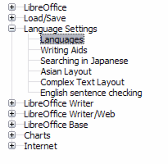
Figure 20: LibreOffice language options, without and with Asian and CTL options enabled
On the right-hand side of the Language Settings – Languages page, change the User interface, Locale setting, Default currency, and Default Languages for Documents as required. V ukázce na obrázku byla v příslušných nastaveních zvolena čeština.
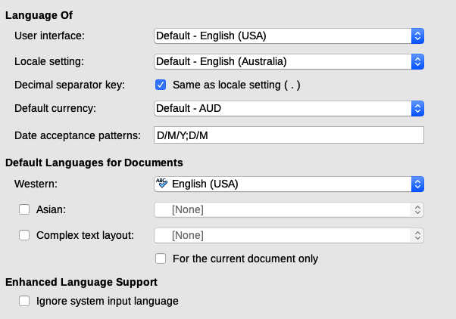Figure 21: Choosing language options
Uživatelské rozhraní
Jazyk uživatelského rozhraní je obvykle nastaven při instalaci LibreOffice tak, aby odpovídal jazyku operačního systému. Pokud je v LibreOffice nainstalováno více jazyků, můžeme vybrat, který jazyk bude použit pro nabídky, dialogová okna a soubory nápovědy.
Národní nastavení
The locale setting is the basis for many other settings within LibreOffice, for example defaults for numbering, currency, and units of measure. Pokud nezvolíme jinak, bude použito ​​místní nastavení operačního systému.
Desetinný oddělovač
If the Decimal separator key – Same as locale setting option is selected, LibreOffice uses the character defined by the default locale. Pokud možnost zaškrtnuta není, použitý znak bude určen ovladačem klávesnice.
Výchozí měna
The default currency is that used in the country entered as locale. Výchozí měna se uplatní u polí, která jsou jako měna formátována. Se změnou místního nastavení se automaticky změní také výchozí měna. If the default currency is changed, all dialogs involving currency and all currency icons will be changed in all open documents. Dokumenty, které byly uloženy s jednou výchozí měnou, budou mít po otevření novou výchozí měnu.
Masky pro rozpoznání data
Date acceptance patterns define how LibreOffice recognizes input as dates. Locale also defines the default expression of dates. Můžeme přidat i dodatečné masky oddělené středníkem zadané pomocí znaků Y, M, a D, které značí rok, měsíc a den. LibreOffice vždy správně interpretuje datumy zadané podle české normy ČSN 01 6910 ve tvaru DD.MM.YYYY, DMY a DM, stejně jako datumy zadané podle normy ISO 8601 ve tvaru YYYY-MM-DD.
- Upozornění
Data entered into a Calc spreadsheet or a Writer table must be entered in a format defined by locale in order to be recognized as dates.
Default Languages for Documents
Vybereme jazyky použité pro kontrolu pravopisu, slovník synonym a dělení slov. If these options are only for the current document, select For the current document only.
V případě potřeby zaškrtneme pole, které povolí podporu asijských jazyků (čínština, japonština a korejština) a podporu pro jazyky s komplexním rozvržením textu (CTL, complex text layout), kterými jsou například urdština, hebrejština a arabština. If you choose either of these options, the next time you open this dialog, you will see some extra choices under Language Settings, as shown in Figure 20. Tyto položky (Hledání v japonštině, Asijské rozvržení a Komplexní rozvržení textu) v této příručce dále popsány nejsou.
- Poznámka
An ABC icon in front of a language indicates that a spelling dictionary, thesaurus, and hyphenation dictionary are activated for this language.
Enhanced Language Support – Ignore system input language
Default language settings depend on the locale setting. Výchozí místní nastavení vychází z místního nastavení operačního systému. Rozložení klávesnice je obvykle založeno na jazyku operačního systému, může však být uživatelem změněno. Pokud tato možnost není zaškrtnuta a nastavení rozložení klávesnice bylo změněno, vstup z klávesnice nemusí odpovídat tomu, co očekáváme.

Volba možností kontroly pravopisu
Chceme-li změnit možnosti kontroly pravopisu, klepneme na Jazyková nastavení > Pomůcky pro psaní.
For details on using the Available Language Modules and User-defined dictionaries sections, please see the Help.
In the Options section of the page (Figure 22), choose the settings that are useful for you.
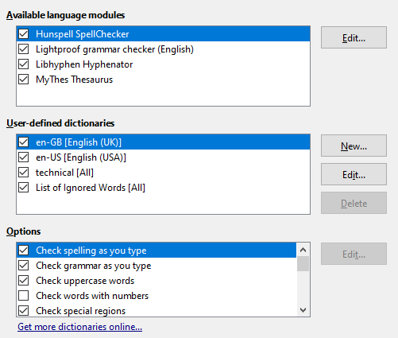Figure 22: Choosing languages, dictionaries, and options for checking spelling
Je třeba zvážit:
- If you do not want spelling checked while you type, deselect Check spelling as you type.
- If you want grammar to be checked as you type, you must have Check grammar as you type enabled too.
- Používáme-li vlastní slovník, který obsahuje slova psaná velkými písmeny a slova s ​​číslicemi (například AS/400), zaškrtneme Kontrolovat slova napsaná velkými písmeny a Kontrolovat slova s ​​číslicemi.
- Možnost Kontrolovat speciální oblasti při kontrole zahrne záhlaví, zápatí, rámce a tabulky.
Na této stránce lze určit, které uživatelem definované (vlastní) slovníky jsou výchozí, můžeme také přidat nebo odstranit uživatelem nainstalované slovníky klepnutím na tlačítka Nový nebo Smazat. Nelze odstranit slovníky nainstalované v systému.

Kontrola anglických vět
On the Language Settings – English Sentence Checking page, you can choose which items are checked for, reported to you, or converted automatically. Tato nabídka se nachází také v nastavení rozšíření s anglickým slovníkem, které je v LibreOffice nainstalováno jako výchozí. Select Tools > Extension Manager, select the English spelling dictionaries and click the Options button to reveal the menu. Z možností vybereme, které prvky se mají kontrolovat.
Aby se vybrané možnosti kontroly gramatiky uplatnily, je třeba buď restartovat LibreOffice, nebo znovu načíst aktuální dokument.
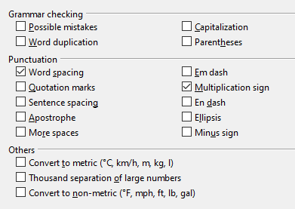Figure 23: Choosing options for checking sentences in English

Kontrola gramatiky
Možné chyby
Checks for things such as; with it’s, he don’t, this things and so on.
Velikost písmen
Kontroluje se velká písmena na začátku vět. Rozpoznání vět závisí na použití zkratek.
Opakovaná slova
Kontroluje opakování všech slov, bez této možnosti se kontrolují jen výchozí slova „and“, „or“, „for“ a „the“.
Závorky
Kontroluje, zda jsou závorky a uvozovky párové.

Interpunkce
Mezery mezi slovy
Tato možnost je ve výchozím nastavení vybrána. Kontroluje, zda je mezi slovy jediná mezera, upozorňuje na případy dvakrát nebo třikrát, ale ne víckrát opakované mezery.
Uvozovky
Kontroluje, zda jsou použity typograficky správné dvojité uvozovky.
Mezery mezi větami
Kontroluje, zda je mezi větami jediná mezera, upozorňuje na případy dvakrát nebo třikrát opakované mezery.
Apostrofy
Nahradí apostrof typograficky správným znakem.
Opakované mezery
Kontroluje výskyt většího počtu mezer než dvě mezi slovy a větami.
Em pomlčky; En pomlčky
Tyto možnosti změní dlouhou pomlčku (em dash) bez mezer na krátkou (en dash) s mezerami, resp. krátkou s mezerami na dlouhou bez mezer.
Znak násobení
Tato možnost je ve výchozím nastavení vybrána. Nahradí „x“ použité jako symbol násobení typograficky správným symbolem.
Výpustky
Nahradí tři za sebou následující tečky typograficky správným symbolem.
Znak mínus
Nahradí spojovník typograficky správným znakem mínus.

Ostatní
Převést na metrické; Převést na nemetrické
Převede množství v daném typu jednotek na množství v jiném typu jednotek: metrické na imperiální nebo imperiální na metrické.
Oddělovače tisíců u velkých čísel
V závislosti na lokální nastavení dokumentu převede číslo s více než pěti číslicemi na běžný formát s čárkou oddělující tisíce, nebo na formát ISO, ve kterém se na oddělení tisíců použije úzká mezera.

Kontrola vět ostatních jazyků
LibreOffice může také kontrolovat věty v ostatních jazycích, zejména maďarské, ruské a brazilské portugalštiny. Tyto kontroly jsou ve výchozím nastavení povoleny, pokud je jazykem výchozí jazyk počítače. Soubor pravidel pro tyto věty závisí na jazyku.

Volba možností Internetu
Jaká nastavení Internetu jsou k dispozici, závisí na operačním systému.
Stránku Proxy (pokud je dostupná) použijeme k uložení nastavení proxy serveru pro LibreOffice.
If you are using Linux or macOS, an additional page of Email options is available, where you can specify the program to use when you send the current document as email. Under Windows, your default email program is always used.
To suppress (not include) hidden elements such as tracked changes, hidden sections, hidden tabs in a spreadsheet, or hidden layers in a drawing, select the Suppress hidden elements of documents option.
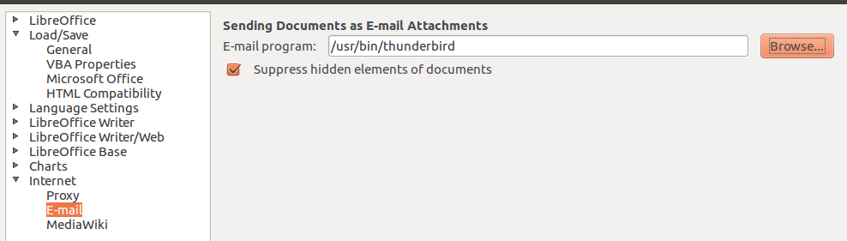Obrázek 24: Možnosti Internetu se zobrazenou stránkou E-mail, dostupnou v Linuxu
Pro systém Windows i Linux je k dispozici nástroj pro publikování na MediaWiki. To enable it, select MediaWiki in the Internet options, then click the Add button to open a dialog where you can specify the address (URL) and login information for a wiki. Do seznamu můžeme přidat více wiki stránek. A JRE (Java Runtime Environment) is needed for this feature to work.

Nastavení automatických oprav v LibreOffice
Někteří uživatelé považují automatické opravy textu za obtěžující, neboť mění to, co píšeme, i tehdy, když to změnit nechceme. Jiní je zase považují za užitečné, i tehdy však může pomoci vhodné nastavení některých možností. Pokud ve svém textu najdeme nevysvětlitelné chyby, nastavení automatických oprav je tím pravým místem, kde hledat příčinu.
Dialogové okno Automatické opravy otevřeme klepnutím v hlavní nabídce na Nástroje > Automatické opravy > Nastavení automatických oprav. (Pro zobrazení této položky nabídky musíte mít otevřený dokument.) V aplikaci Writer má toto dialogové okno pět karet. V jiných součástech LibreOffice se skládá jen ze čtyř. Podrobnosti jsou uvedeny v příručkách pro jednotlivé programy.

